Vertonung B (instrumental)

Vorbereitende Aufgaben für die Vertonung
- Lest euch euren Text aufmerksam durch. Überlegt, welche Aspekte des Texts sich besonders für die Vertonung eignen (z.B. Bewegungen, Situationen, Stimmungen, Gegenstände…) und notiert sie hier:
Hier ist Platz, damit die Schülerinnen ihre Ideen und Aspekte notieren können.
- Sucht euch nun einen dieser Aspekte aus und vertont ihn als kurze Melodie. Sie soll aus den folgenden Tönen bestehen: f, fis, h, c, cis, d, wobei das f das Zentrum bilden soll. Den Rhythmus könnt ihr frei gestalten, er soll nicht notiert werden.
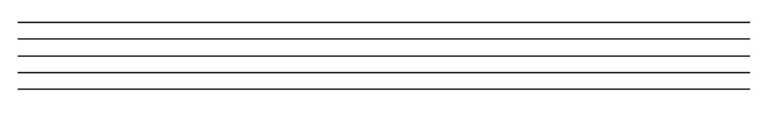
- Schreibt eure Melodie auf und übt sie gemeinsam auf den euch zur Verfügung stehenden Instrumenten ein.
- Findet heraus, wie ihr mit euren Instrumenten durch verschiedene Spieltechniken unterschiedliche Klänge erzeugen könnt, damit eure Komposition nachher abwechslungsreicher wird. Notiert für jedes Instrument mindestens drei verschiedene Spieltechniken und erfindet ein passendes Symbol dafür.

 | Spieltechniken | Symbole
Instrument 1
Instrument 2
Instrument 3

Text für Vertonung (B): Akt 1, Szene 3
- Vertont den folgenden Ausschnitt aus dem Libretto (-> siehe vorbereitende Aufgaben für die Vertonung):

„There was a slave, a field hand
owned by another family
had left the fields without permission
his overseer was furious
demanded that I help him
I wouldn’t, I was standing there
the boy started to run off
the man grabbed a two-pound weight
threw it at the runnin’ boy
but …
struck….
me…. Instead“

Wortangaben
overseer = Aufseher
struck = getroffen

Einordnung in den Kontext
Vermutlich im Jahr 1833 erlitt Harriet Tubman eine schwere Misshandlung: Ein Sklavenaufseher warf ihr in einem Ladengeschäft ein schweres Metallgewicht nach und traf sie am Kopf. Er habe eigentlich einen fliehenden Sklaven bestrafen wollen und Tubman nur aus Versehen getroffen. Obwohl sie schwerste Verletzungen davontrug, unter denen sie ein Leben lang litt, bekam sie keinerlei ärztliche Behandlung und musste bereits nach wenigen Tagen wieder hart arbeiten.

Ausschnitt aus dem Libretto der Oper, geschrieben von Mayra Santos-Febres und Lex Bohlmeijer, in: Paredes, Hilda: Scenes in the life of Harriet Tubman, 2018 [ CC BY-NC-ND 4.0 ]
vgl.: Marc von Lüpke: US-Ikone Harriet Tubman: Moses als Fluchthelferin. In: Der Spiegel, 6.9.2013 [abgerufen: 15.01.2025]

